Vitória da Conquista, 09 de agosto de 2021.

OF. Nº 357/2021 SECGERAL/CMVC

A Sua Senhoria a Senhora

**Ana Sheila Lemos de Andrade**

**Prefeita Municipal**

Senhora,

Encaminhamos a Sua Senhoria as seguintes **indicações**, aprovadas nos termos regimentais vigente em sessão ordinária realizada pela câmara Municipal. Ante o exposto, solicito o atendimento das referidas proposições e a devida resposta aos Ilustres Vereadores.

→ De autoria do vereador Adinilson Nascimento Pereira (MDB): 1324/2021, 1325/2021, 1326/2021, 1327/2021

→ De autoria do vereador Alexandre Garcia Araújo(PT): 1332/2021

→ De autoria do vereador Antônio Ricardo Pereira dos Santos (PCdoB): 1286/2021, 1287/2021, 1292/2021, 1302/2021

→ De autoria do vereador Francisco Estrela Dantas Filho (PTC): 1311/2021, 1318/2021

→ De autoria do vereador Hermínio Oliveira Neto (PODE): 1290/2021

→ De autoria do vereador Ivan Cordeiro da Silva Filho (PTB): 1291/2021, 1296/2021

→ De autoria do vereador Josenildo Freitas Nascimento (PSC): 1320/2021, 1321/2021, 1322/2021, 1323/2021

→ De autoria do vereador Luciano Gomes Lisboa(PCdoB): 1281/2021, 1299/2021, 1300/2021, 1301/2021

→ De autoria do vereador Marcus Vinícius de Morais Oliveira (PODE): 1285/2021, 1293/2021, 1294/2021, 1295/2021

→ De autoria da vereadora Maria Lúcia Santos Rocha(MDB): 1312/2021, 1313/2021, 1314/2021, 1315/2021

→ De autoria da vereadora Márcia Viviane de Araújo Sampaio (PT): 1284/2021, 1316/2021, 1317/2021, 1319/2021

→ De autoria do vereador Nelson Vieira Santos (DEM): 1308/2021, 1309/2021, 1310/2021

→ De autoria do vereador Orlando de Oliveira Santos Filho (PRTB): 1304/2021, 1305/2021, 1306/2021, 1307/2021

→ De autoria do vereador Valdemir Oliveira Dias (PT): 1328/2021, 1329/2021, 1330/2021

→ De autoria do vereador Williams Muniz Dos Santos (AVANTE): 1298/2021

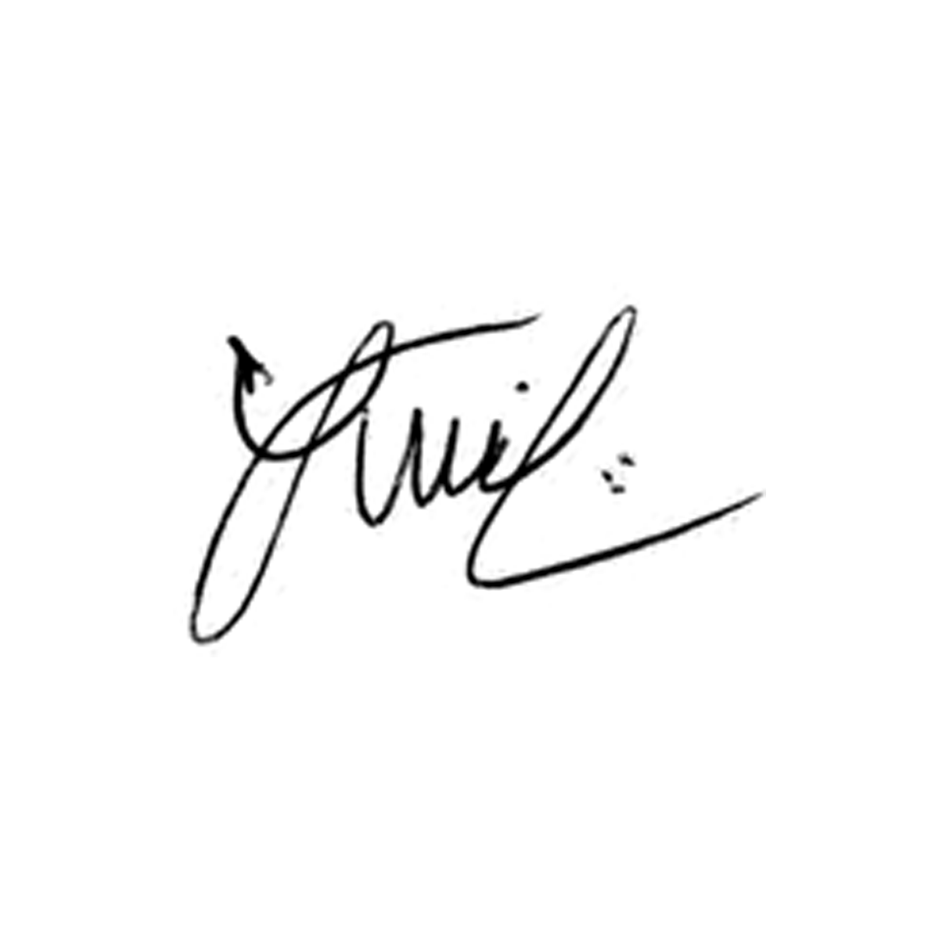

**Luis Carlos Batista**

Presidente